INFORME GERENCIAL DE OPERACIONES

SmartRoute Logistics
Periodo: 05/01/2026 al 03/07/2026
Fecha de generación: 17/10/2026 16:32
Versión: 1.0

1. Resumen Ejecutivo
El presente informe analiza la capacidad operativa y el cumplimiento de la demanda de despacho para SmartRoute Logistics durante el periodo 05/01/2026 al 03/07/2026. Su propósito es fundamentar la reasignación de carga entre hubs logísticos y optimizar la capacidad operativa durante campañas programadas a partir de los resultados calculados en el pipeline automatizado.

Indicadores Principales
Capacidad Total | 1,577,212 paq
Demanda Total | 1,692,646 paq
Déficit Total | 172,314 paq
Cobertura % | 89.8%
Periodo | 05/01/2026 al 03/07/2026

2. Resultados Generales

2.1 Evolución Temporal: Demanda vs. Capacidad
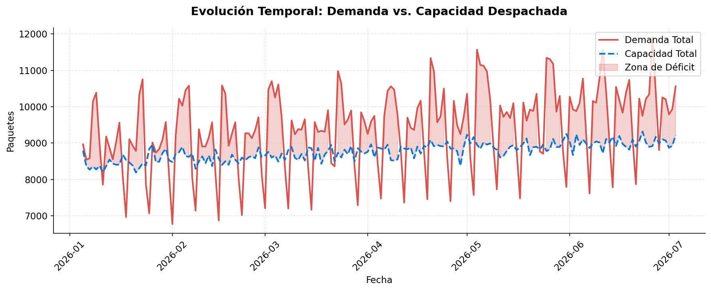

2.2 Déficit por Centro de Distribución (Hubs)
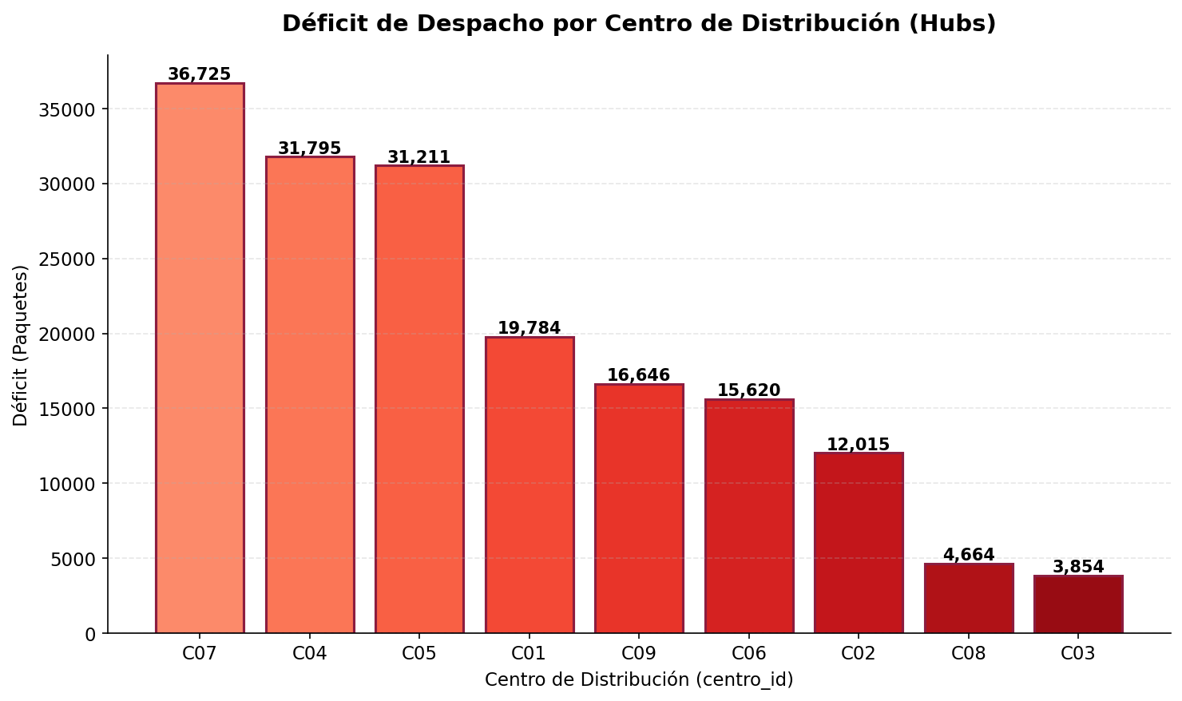

2.3 Déficit según Campaña Programada
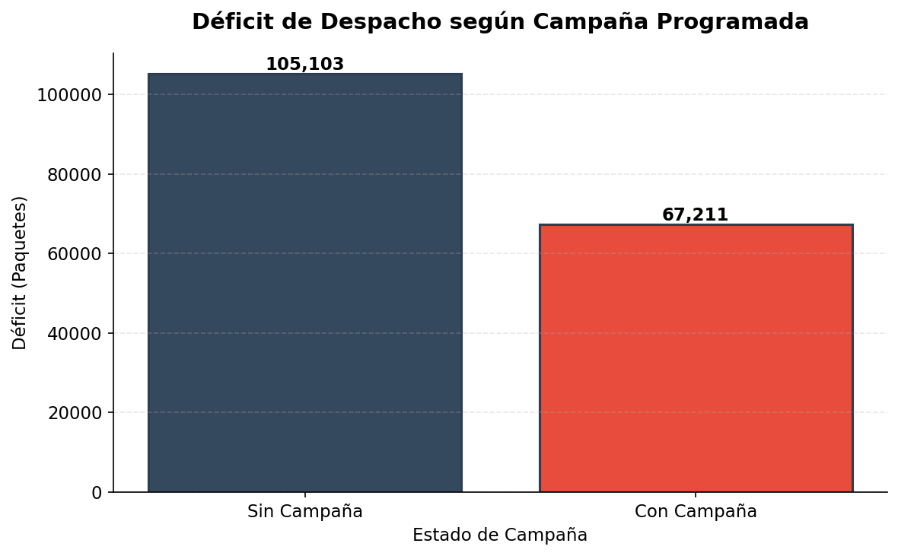

2.4 Análisis Operativo por Región
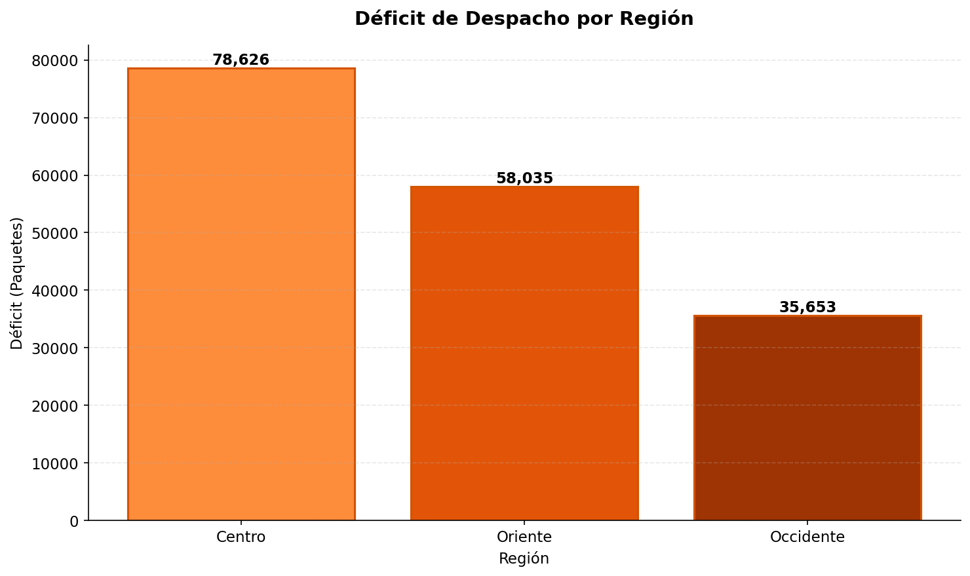

3. Hallazgos Principales

1. El hub C07 concentra el mayor nivel de déficit
Evidencia: El hub C07 acumuló 36,725 paquetes de déficit, representando el 21.3% del total.
Interpretación: Existe un cuello de botella crítico en la capacidad instalada y la asignación de transporte en este nodo.
Impacto: Demoras directas en entregas y riesgo de incumplimiento en los niveles de servicio contractuales.
Decisión: Asignar flota de apoyo y programar turnos adicionales durante días de mayor demanda.

2. Saturación en días con Campaña Programada
Evidencia: Las jornadas con campaña acumularon 67,211 paquetes de déficit.
Interpretación: Los picos de volumen por promociones sobrepasan la capacidad diaria fija de los centros.
Impacto: Saturación temporal de la red logística en periodos de alta demanda.
Decisión: Establecer ventanas de despacho escalonadas antes del inicio de campañas.

3. Concentración territorial en la región Centro
Evidencia: La región Centro concentra 78,626 paquetes de déficit total.
Interpretación: La infraestructura de despacho en la zona central se encuentra ampliamente superada por la demanda.
Impacto: Riesgo de insatisfacción y pérdida de cobertura en nodos estratégicos.
Decisión: Redirigir rutas excedentes hacia la región Occidente (la de mayor porcentaje de cobertura).

4. Recomendaciones
# | Acción | Prioridad | Responsable | Plazo
1 | Reasignar flota de respaldo hacia el hub C07 | Alta | Director de Logística | Inmediato
2 | Ajustar planificación de despachos en días con campaña programada | Alta | Planificador de Operaciones | Semanal
3 | Derivar envíos excedentes de la región Centro a hubs secundarios | Media | Jefe de Red de Distribución | Mensual
4 | Mantener monitoreo diario del indicador global de cobertura (meta >= 90%) | Media | Analista de Datos | Diario

5. Limitaciones
- Capacidad rígida: El modelo asume capacidad diaria fija por hub sin flexibilidad horaria.
- Granularidad diaria: Los datos están agregados por día y no por turno de trabajo.
- Sin modelo de costos: No se incluye el costo por kilometraje ni consumo de combustible.
- Asunción estática: La capacidad sobrante de un hub no compensa a otro sin transporte físico.

